Comprovação dos Teoremas de De Morgan

Desafio De Morgan – Tendo em conta os teoremas de De Morgan
a) Comprovação através da tabela de verdade.
b) Comprovação através do circuito lógico

Teoremas de “De Morgan” | 18 | $$\overline{A.B}=\overline{A}+\overline{B}$$
 | 19 | $$\overline{A+B}=\overline{A}.\overline{B}$$

Resolução
a) Comprovação através da tabela de verdade.

Ordem | A | B | $$\overline{A}$$ | $$\overline{B}$$ | $$A.B$$ | $$A+B$$ | $$\overline{A.B}$$ | $$\overline{A}+\overline{B}$$ | $$\overline{A+B}$$ | $$\overline{A}.\overline{B}$$
0 | 0 | 0 | 1 | 1 | 0 | 0 | 1 | 1 | 1 | 1
1 | 0 | 1 | 1 | 0 | 0 | 1 | 1 | 1 | 0 | 0
2 | 1 | 0 | 0 | 1 | 0 | 1 | 1 | 1 | 0 | 0
3 | 1 | 1 | 0 | 0 | 1 | 1 | 0 | 0 | 0 | 0

b) Comprovação através do circuito lógico
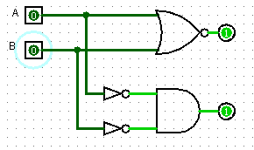
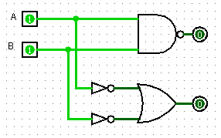
$$\overline{A+B}=\overline{A}.\overline{B}$$
$$\overline{A.B}=\overline{A}+\overline{B}$$

